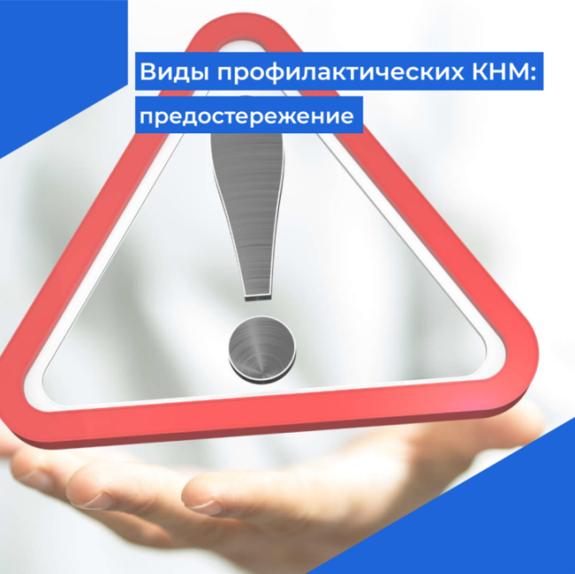
Предостережение как мера профилактики нарушений.

Согласно ст. 49 Закона № 248-ФЗ в случае наличия у контрольного (надзорного) органа сведений о готовящихся нарушениях обязательных требований или признаках нарушений обязательных требований и (или) в случае отсутствия подтвержденных данных о том, что нарушение обязательных требований причинило вред (ущерб) охраняемым законом ценностям либо создало угрозу причинения вреда (ущерба) охраняемым законом ценностям, контрольный (надзорный) орган объявляет контролируемому лицу предостережение о недопустимости нарушения обязательных требований и предлагает принять меры по обеспечению соблюдения обязательных требований.

Сведения о нарушении обязательных требований могут содержаться в обращениях и заявлениях, поступивших в контрольно-надзорный орган (за исключением обращений и заявлений, авторство которых не подтверждено).
Контролируемое лицо вправе после получения предостережения о недопустимости нарушения обязательных требований подать в контрольный (надзорный) орган возражение в отношении указанного предостережения. Порядок подачи и рассмотрения возражения в отношении предостережения устанавливается положением о виде контроля.
Предостережение должно содержать: информацию о том, какие действия получателя предостережения приводят или могут привести к нарушению обязательных требований, предложение принять меры по обеспечению соблюдения названных требований.
Требовать предоставления сведений и документов в предостережении недопустимо.
Контрольные (надзорные) органы осуществляют учет объявленных ими предостережений о недопустимости нарушения обязательных требований и используют соответствующие данные для проведения иных профилактических мероприятий и контрольных (надзорных) мероприятий.
Управлением имущественных, правовых отношений и неналоговых доходов за текущий год, по состоянию на 01.10.2205 было объявлено 33 предостережения о недопустимости нарушения обязательных требований земельного законодательства Российской Федерации.
В соответствии с частью 1 статьи 8 Федерального закона № 248-ФЗ от 31.07.2020 г. при осуществлении муниципального контроля проведение профилактических мероприятий, направленных на снижение риска причинения вреда (ущерба), является приоритетным по отношению к проведению контрольных (надзорных) мероприятий.
Профилактическая мера в виде объявления предостережения оказалась действенной.
Контролируемые лица, получившие предостережение, принимают по устранению указанных в нем нарушений.
Это еще раз доказывает, что профилактика правонарушений остаётся приоритетным мероприятием.

